ЧТО ТАКОЕ АВТОКРЕСЛО?
Детское автокресло — это специальное удерживающее устройство для транспортировки детей в автомобиле. Автокресло предназначено для маленьких пассажиров от рождения до достижения ими роста 150 см (или веса 36 кг).
Главная задача автокресла — обеспечить безопасность ребенка в аварии, при экстренном торможении или резких маневрах. Его польза очевидна — детское автокресло снижает вероятность смертельной травмы на 75%. Обязательное условие для этого — правильная установка сиденья в автомобиль.
Детские автокресла разделяются на несколько групп в зависимости от веса ребенка. Бывают сиденья, которые соответствуют сразу нескольким весовым группам, а также автокресла-трансформеры, которые «растут» вместе с ребенком. Кроме того, кресла различаются по способу крепления в автомобиле.
Все детские автокресла, продаваемые в России, должны соответствовать ГОСТу Р 41.44–2005 (Правило ЕЭК ООН № 44).
ОСОБЕННОСТИ ПЕРЕВОЗКИ ДЕТЕЙ В АВТОМОБИЛЕ
В соответствии с ПДД, перевозка детей в автомобиле выполняется с учетом некоторых требований. Дети могут ехать в салоне легкового транспортного средства или же в кабине грузовика. Перевозка детей в кузове или прицепе категорически запрещена. Водитель должен обезопасить своих пассажиров, учитывая при этом конструктивные особенности авто. Важно! С 12.07.2017 в машине, оснащенной ремнями безопасности, перевозка детей до 12-ти лет на переднем сиденье возможна исключительно при использовании специального удерживающего устройства (автокресло или автолюлька). На заднем же сиденье автокресло обязательно лишь до 7 лет. С 7 до 12 лет на заднем сиденье родители могут использовать как автокресло, так и обычный ремень безопасности. 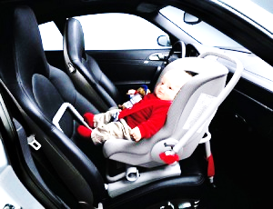
ПЕРЕВОЗКА САМЫХ МАЛЕНЬКИХ
Перевозка грудных детей в легковом автомобиле имеет свои особенности. Для этого предусмотрена установка специальной автолюльки на заднем ряде кресел. Такое устройство крепится посредством использования штатных автомобильных ремней. Оно располагается перпендикулярно относительно движения транспортного средства. Внутри такой люльки маленький пассажир фиксируется при помощи ремней, которые удерживают ребенка. Благодаря особенностям конструкции удерживающего устройства, ребенок располагается горизонтальным образом, что способствует нормализации дыхания младенца и оберегает неокрепшие кости от чрезмерных нагрузок. В автомобильной люльке перевозятся дети, возраст которых не превышает 6-ти месяцев. Такое удерживающее устройство занимает очень много места, поэтому в качестве альтернативы можно прибегнуть к использованию автомобильного кресла.

АВТОКРЕСЛО ДЛЯ САМЫХ МАЛЕНЬКИХ
Как и в случае с автомобильной люлькой, ребенок внутри такого кресла дополнительно удерживается специальными ремнями. Само кресло может крепиться автомобильными ремнями безопасности или же скобами, которые идут в комплекте. Уровень наклона спинки может регулироваться. Рекомендуется, чтобы этот показатель варьировался в пределах 30-45 градусов. В таком случае защита ребенка при фронтальном столкновении будет максимальной. Кресло хорошо удерживает голову младенцев и позволяет минимизировать нагрузку на шею. В целях дополнительной фиксации головы ребенка можно прибегнуть к использованию специальных валиков из ткани. Последние укладываются с двух сторон маленького пассажира. Не рекомендуется использовать обычные полотенца, которые могут привести к падению головы ребенка вперед.

ГДЕ ЛУЧШЕ ВСЕГО УСТАНАВЛИВАТЬ ДЕТСКОЕ АВТОКРЕСЛО?
Автомобильное кресло устанавливается не только сзади, но и на переднем сидении. Такая перевозка маленьких пассажиров не запрещена. При этом обязательным условием здесь является отключение подушки безопасности, которая в случае активации способна нанести существенный вред ребенку. А вот если на переднем сидении осуществляется перевозка пассажира, достигшего двенадцатилетнего возраста, тогда подушка безопасности должна быть активирована. В качестве основного элемента защиты здесь выступают ремни безопасности. Наиболее подходящим местом для установки детского автомобильного кресла является центральное заднее сиденье. Согласно статистике, оно является самым безопасным, поэтому идеально подойдет для перевозки юных пассажиров.

КАК ПРАВИЛЬНО ПЕРЕВОЗИТЬ РЕБЁНКА В АВТОКРЕСЛЕ?
Усадив ребёнка в автокресло, пристегните его внутренними ремнями или трёхточечными ремнями безопасности, в зависимости от группы кресла. Обязательно проверьте натяжение ремней – они не должны провисать.
Для игры во время поездки давайте ребёнку только мягкие игрушки. Для младенцев используйте только специальные игрушки для автокресел. Если ваш ребёнок смотрит во время поездки мультфильмы – имейте в виду, все жёсткие предметы во время поездки должны быть закреплены. Не давайте ему в руки DVD-проигрыватель или книгу.

Подготовила: старший воспитатель Крамар Оксана Николаевна

Муниципальное дошкольное образовательное учреждение
детский сад №98

Адрес: 152934, Ярославская область.,г.Рыбинск,ул.Радищева,62
Тел: (4855)22-22-37

Муниципальное дошкольное образовательное учреждение
детский сад № 98

Памятка для родителей
«Автокресло-детям!»

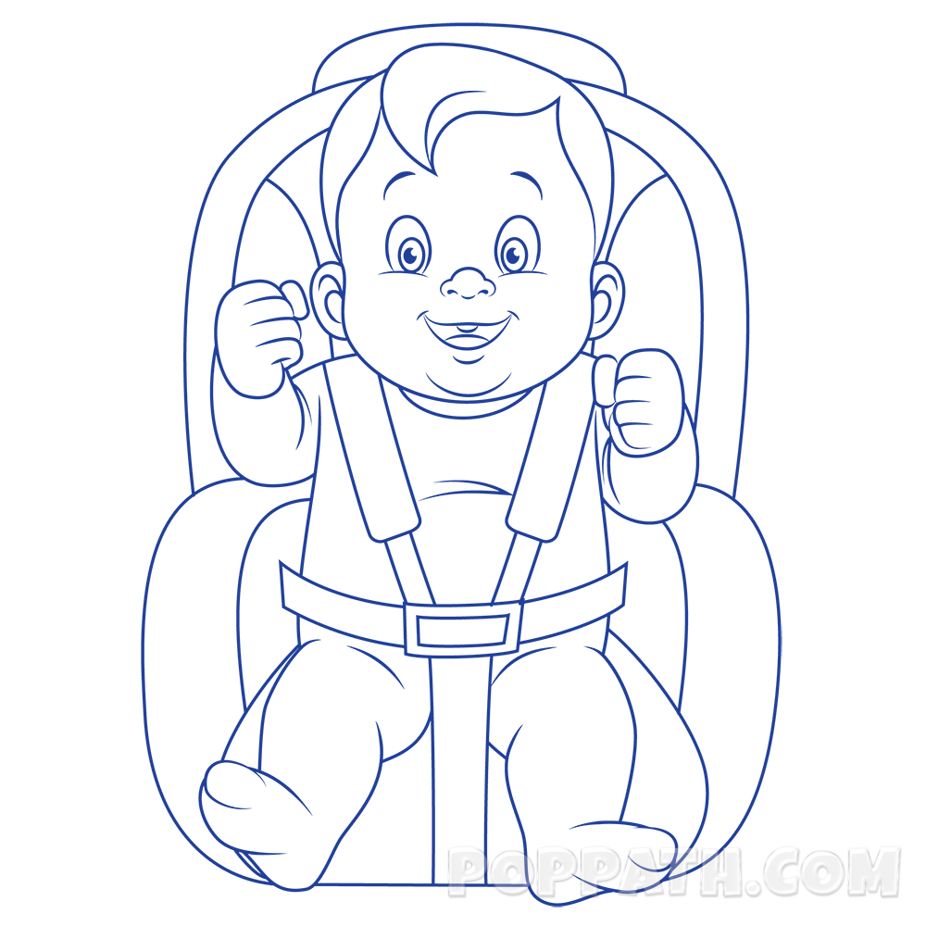

Г. Рыбинск, 2019 год

